SEMANA DEL 02 DE MAYO AL 06 DE MAYO DEL 2022
ESCUELA PRIMARIA: ___________
TERCER GRADO
MAESTRO (A) : _________________

Modalidad: ( ) presencial ( )virtual
 | ASIGNATURA | APRENDIZAJE ESPERADO | ACTIVIDADES | Indicaciones del maestro según la nueva modalidad
LUNES | Educación Socioemocional | Explica la intensidad de cada una de las emociones relacionadas con el miedo y cómo las puede aprovechar para el bienestar propio y de los demás.. | Pinta del mismo color la emoción, el comportamiento y el pensamiento que están relacionados.  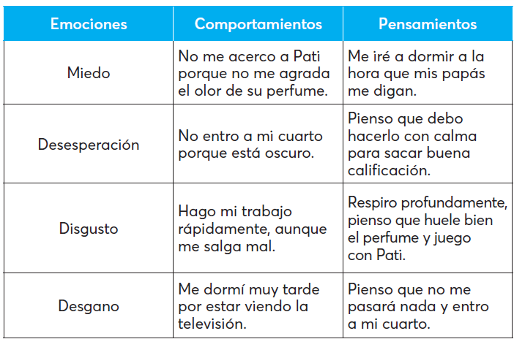
 | Ciencias Naturales | Conmemoración del 1 de mayo. Reconoce algunos aspectos sobre la salud en el siglo XX. | Investiga y escribe en tu libreta ¿Qué se conmemora el 1ro de mayo en nuestro país? ¿Por qué? ..  Realiza un dibujo sobre el tema.
 | Lengua materna | Explora las secciones del periódico y elige, entre la información dada por los textos periodisitcos, una noticia relevante. | Recorta un segmento del periódico de tu localidad, pégalo en tu libreta y responde las preguntas.  - ¿Alguna vez han leído un periódico?  - ¿Para que sirve?  - ¿Qué contiene?  - ¿Quiénes pueden leerlo?  - ¿Dónde se puede leer?  Lee la pagina 176 y 177 del libro de español.
 | Vida saludable | Relaciona los hábitos de higiene y limpieza con las condiciones del ambiente que inciden en la transmisión de alguna enfermedad común en el lugar donde vive. | . Investiga en internet dos formas caseras de desinfectar los alimentos (frutas, verduras, etc) y escribelas en tu libreta.

 | ASIGNATURA | APRENDIZAJE ESPERADO | ACTIVIDADES |  | Indicaciones del maestro según la nueva modalidad
MARTES | Lengua materna | Explora las secciones del periódico y elige, entre la información dada por los textos periodisitcos, una noticia relevante. | Escribe en los recuadros la clave de la seccion a la que correspondan los encabezados de las notas informativas.  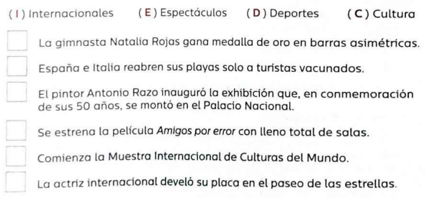  Realiza la pagina 178 del libro de español.
 | Matemáticas | Resuelve problemas que impliquen efectuar hasta tres operaciones de adición y sustracción. | Lee cada situación y encierra las operaciones que se necesitan para  resolverla.  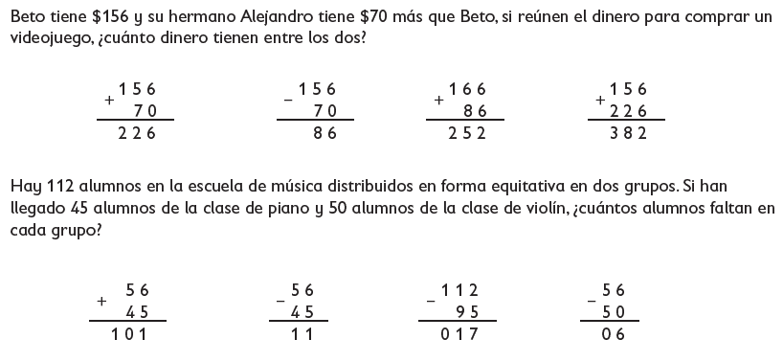  Realiza la pagina 120 y 121 de tu libro de matemáticas
 | Formación cívica | Reconoce las funciones de las autoridades de su localidad o comunidad, tanto en el cumplimiento de las normas y leyes como en la protección de los derechos de todas las personas (3°). | ¿Conoces el nombre de las autoridades de tu comunidad?  Investiga con los miembros de tu familia o en cualquier otra fuente de información 3 nombres de autoridades que tenga tu entidad en estos momentos.
 | Ciencias Naturales | Describe que el sonido tiene tono, timbre e intensidad. | Lee detenidamente cada pregunta y sus opciones, luego subraya la que  consideres correcta.  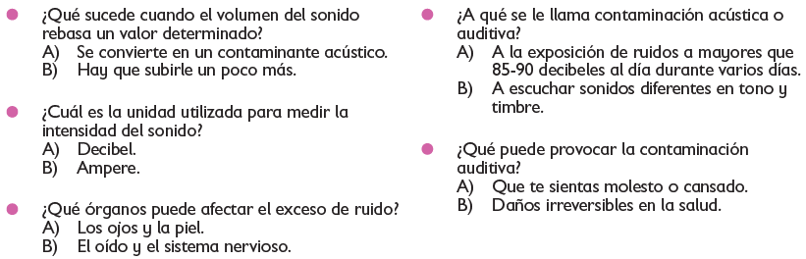  Lee la pagina 119 de tu libro de ciencias.
 | ASIGNATURA | APRENDIZAJE ESPERADO | ACTIVIDADES |  | Indicaciones del maestro según la nueva modalidad
MIÉRCOLES | Matemáticas | Resuelve problemas que impliquen efectuar hasta tres operaciones de adición y sustracción. | Resuelve los siguientes problemas:  - Andrea necesita comprar unos zapatos que cuestan $145 y un pantalón de $198. Ella tiene ahorrados $310, ¿cuánto dinero le falta para completar su compra?  - Brenda tiene $500 para sus compras, si primero gastó $180 y después $125, ¿cuánto dinero le sobró?  Realiza la pagina 122 de tu libro de matemáticas
 | Ciencias Naturales | Conmemoración del 5 de mayo | Investiga y escribe en tu libreta ¿Qué se conmemora el 5 de mayo en nuestro país? ¿Por qué? .. realiza un dibujo sobre el tema.
 | Lengua materna | Explora las secciones del periódico y elige, entre la información dada por los textos periodisitcos, una noticia relevante. | Une la sección del periódico que le interesa a cada lector.  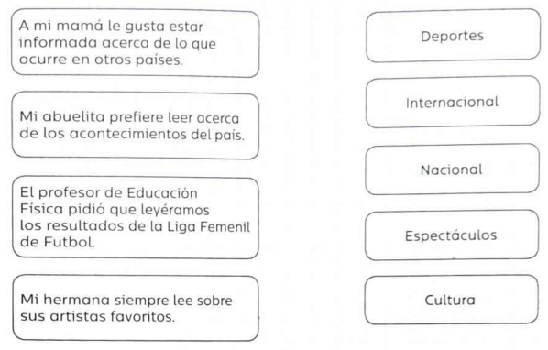  Realiza la pagina 179 del libro de español.
 | Cívica y Ética | Reconoce formas de organización social, política y cultural, y las actividades que se realizan en su localidad y entidad. | Responde las siguientes preguntas en tu libreta:  - ¿Por qué es importante que los representantes tomen en cuenta la opinión de todas las personas?  - ¿Cuál es la mejor forma de alcanzar acuerdos? ¿Por qué?  - ¿Quiénes se benefician de los acuerdos logrados? ¿Por qué?  - Además de votaciones, ¿Qué se puede hacer para que todos se sientan tomados en cuenta en las desiciones colectivas?  Lee las paginas 116 , 117 y 118 de tu libro de formación.
 | ASIGNATURA | APRENDIZAJE ESPERADO | ACTIVIDADES |  | Indicaciones del maestro según la nueva modalidad
JUEVES | SUSPENSION DE LABORES |  |  |  | .
 | ASIGNATURA | APRENDIZAJE ESPERADO | ACTIVIDADES |  | Indicaciones del maestro según la nueva modalidad
VIERNES | Matemáticas | Identifica y usa la división para resolver problemas multiplicativos, a partir de los procedimientos ya utilizados (suma, resta, multiplicación). Representación convencional de la división: a ÷ b = c. |  | Observa la tabla y contesta las siguientes preguntas.  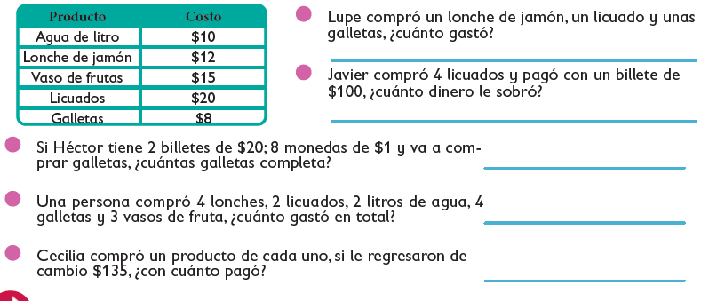  Realiza la pagina 123 de tu libro de matemáticas
 | Educación socioemocioanl | Regula las emociones relacionadas con el miedo de acuerdo a la motivación, el estímulo y las reacciones que las provocan, así como al logro de metas personales y colectivas. |  | Todas las personas tenemos miedos y temores en la vida, hay personas que le tienen miedo a las arañas, otras a los aviones ¿Cuál es tu miedo?  Escribe en tu cuaderno ¿Cuál es tu mayor miedo? ¿Por qué te causa ese sentimiento?  ¿Qué haras para quitar ese miedo de tu vida? ¿puedes vencer ese sentimiento?.
 | Vida saludable | Valora sus logros para afrontar nuevos retos en el juego y la actividad física. |  | El deporte es muy importante para la salud de nuestro cuerpo, además de pasar momentos de diversión practicando dicha actividad. Este fin de semana invita a los miembros de tu hogar a realizar tu deporte favorito, todas las edades pueden participar.

MISS PLANEACIONES
Si te gustan nuestras planeaciones regalanos un like en nuestra pagina de Facebook.
https://www.facebook.com/Miss-Planeaciones-100780128994508/

